深圳市2025年中考体育考试今日开考
整理归属 深圳市招生考试办公室
发布日期 2025-04-13
来源 深圳市招生考试办公室官网
栏目 首页轮播
存档日期 2026-10-27
原文链接 https://szeb.sz.gov.cn/szzkw/qt/sylb/content/post_12122310.html
同文来源 https://szeb.sz.gov.cn/szzkw/qt/tzgg/content/post_12122305.html
同文来源 https://szeb.sz.gov.cn/szzkw/zkgg/zkxx/content/post_12122302.html

4月13日上午，我市中考体育考试正式开始。今年全市共设11个考区、22个考点、16支监考队，考试时间为4月13日至30日。
考试首日，全市近7000名考生以饱满的精神状态投入考试，沉着应考、奋勇争先，充分展现了新时代青少年昂扬向上的精神风貌和永不言弃的体育品格。
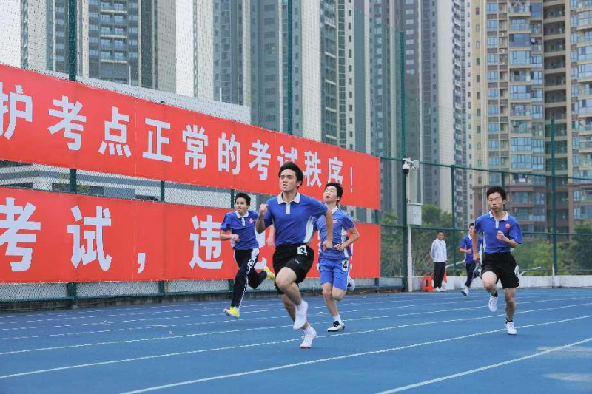
继续实行“1+1”考试模式，确保考试科学规范
根据《深圳市2025年初中毕业生升学体育考试方案》，考生将从一、二类项目中各选择一项参加考试。考生如在一类项目中选择中长跑，则在二类项目中不能再选中长跑。
一类项目（二选一）：中长跑（女生800米或男生1000米）、200米跑。
二类项目（十四选一）：足球、篮球、排球、乒乓球、羽毛球、网球、100米游泳（不限泳姿）、50米游泳（不限泳姿）、中长跑（女生800米或男生1000米）、立定跳远、投掷实心球、1分钟跳绳、1分钟踢毽子、1分钟仰卧起坐（女生）或引体向上（男生）。
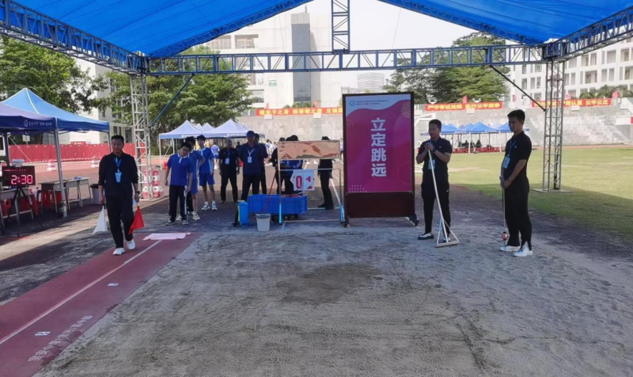
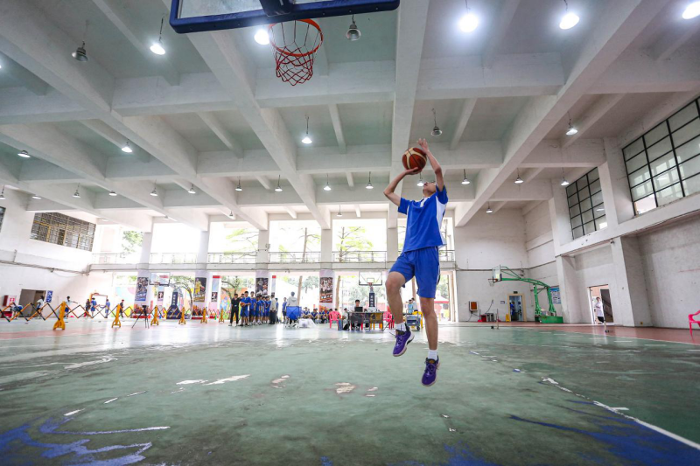
体育考试成绩（总分）取两项考试得分（单项满分120分）的平均分，平均分超过100分的按100分计；考试成绩按0.5的权重（50分）计入中考考试总成绩。
强化服务保障，护航考试平稳有序
为保障2025年中考体育考试安全有序进行，市、区教育行政部门成立专项检查组深入各考点排查安全隐患，全面优化考试组织工作，确保考试万无一失；各考点不断细化工作方案和应急预案，全面加强考试安全监管，考前均已完成应急机制建设及演练，做到突发情况快速响应、高效处置。
考试期间，市招考办联合市卫健委、气象局、公安局、供电局等部门，强化协同保障，优化医疗支持、气象预警、交通管控、电力维护等关键环节，确保考试平稳运行。
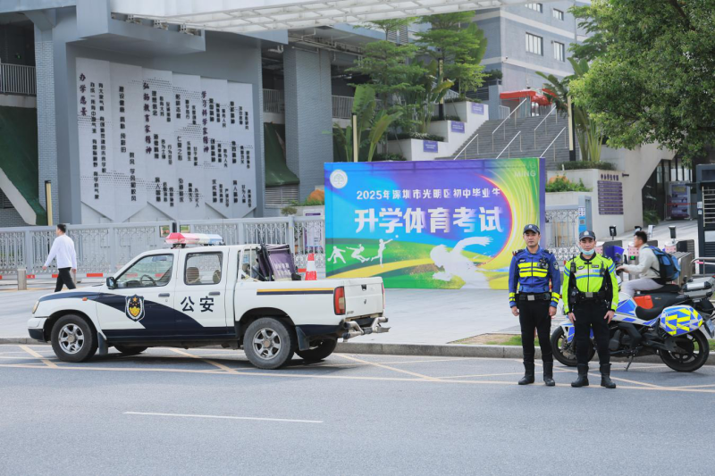
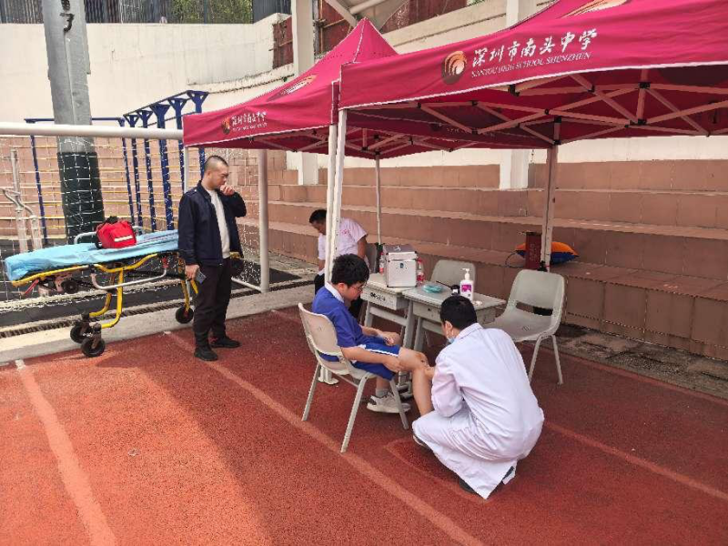
市、区教育行政部门协同各保障单位，在考点配备遮阳棚、休息区、防暑物资及饮用水等，为考生营造舒适、安全的考试环境，助力考生发挥最佳水平。
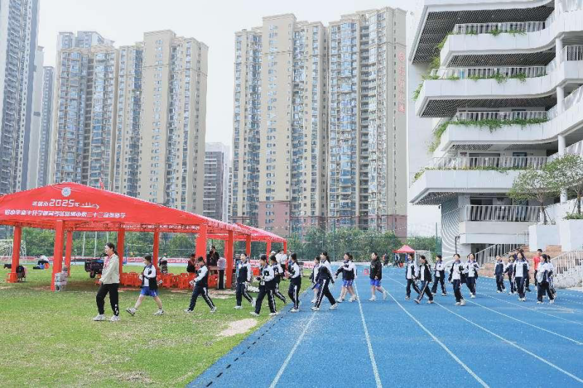
严明考试纪律，维护考试公平公正
为切实保障考生权益、维护考试公平，市、区教育行政部门多措并举强化考风考纪建设。在人员管理方面，考生须凭双证（身份证、准考证）入场，工作人员严格执行回避制度，统一佩戴标准化证件，所有考务人员须通过专业培训后方可上岗。
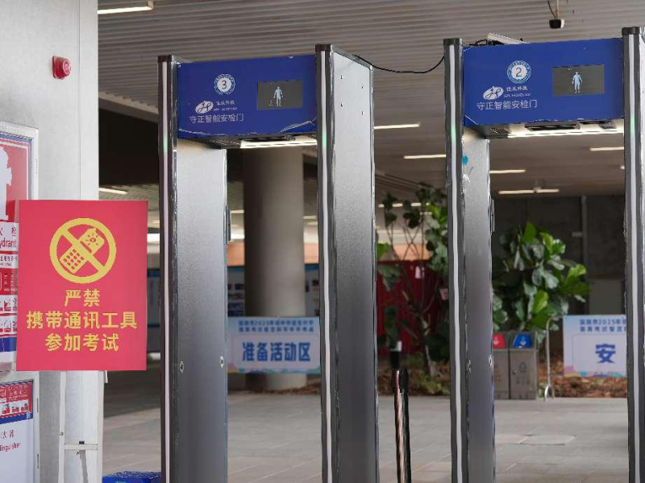
考试监督实行“双线巡查”机制，市教育局派出10个巡视组实地督导，市招考办组建视频监控专项工作小组，实现考点巡查全覆盖。同时，依托“深圳市中考中招管理系统”，实现检录、测试、成绩公示等环节数据实时上传与监测，确保全流程可追溯。
原图分页 1/2
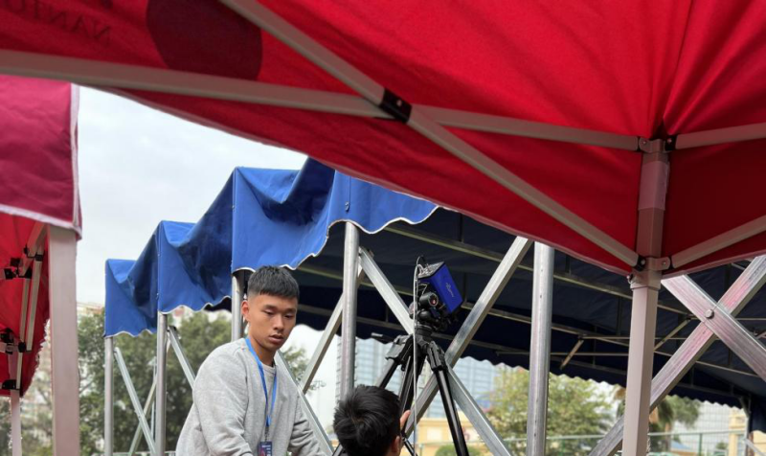
原图分页 2/2
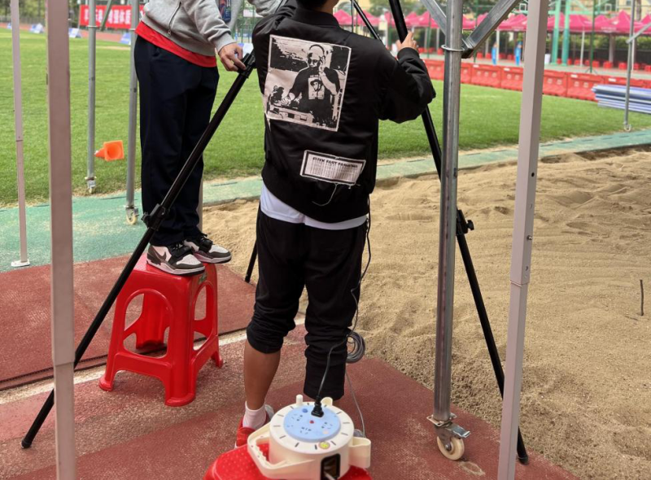
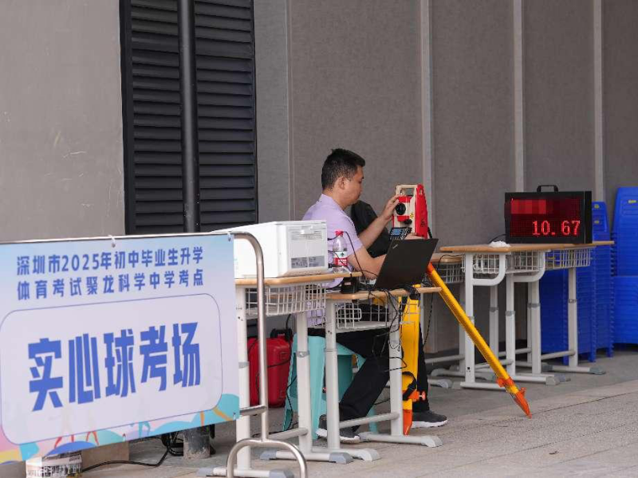
各考点同步设立监督举报渠道（电话及邮箱），主动接受社会监督。通过构建全方位、立体化的考试监督体系，全力打造阳光、规范的考试环境。
奋斗，不限于笔尖；梦想，翱翔于云端。期待我市初三学子在体育考场彰显顽强拼搏的体育精神，用强健的体魄和蓬勃的朝气，拥抱人生的广阔天地！

